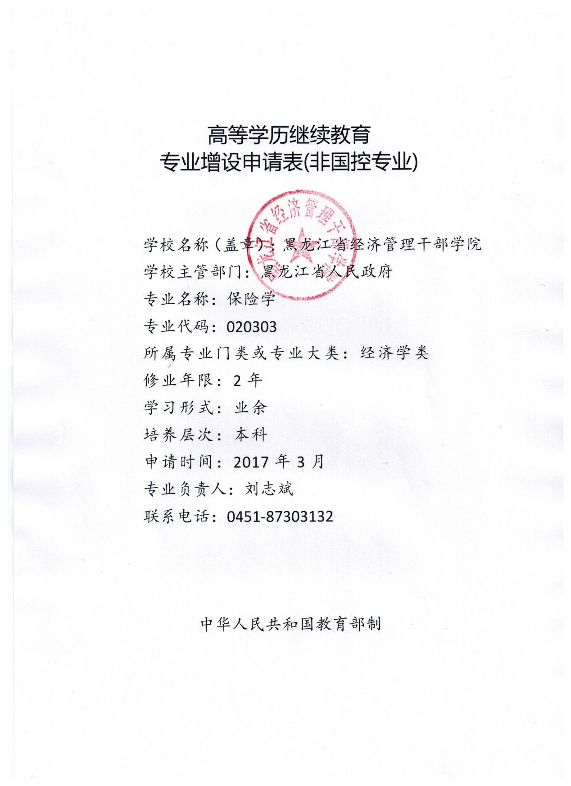



**目录**

1. 专业增设申请表

2. 学校基本情况

3. 增设专业的理由和基础

4. 增设专业人才培养方案

5. 增设专业专任教师情况

6. 增设专业计划开设的主要课程

7. 增设专业基本办学条件

**填表说明**

1.申请表限用A4纸张打印并装订成册（各专业分别装订）;

2.在学校办学基本类型对应的方框中画“”√;

3.所有表格均可另加页;

4.本表内容应真实、准确。

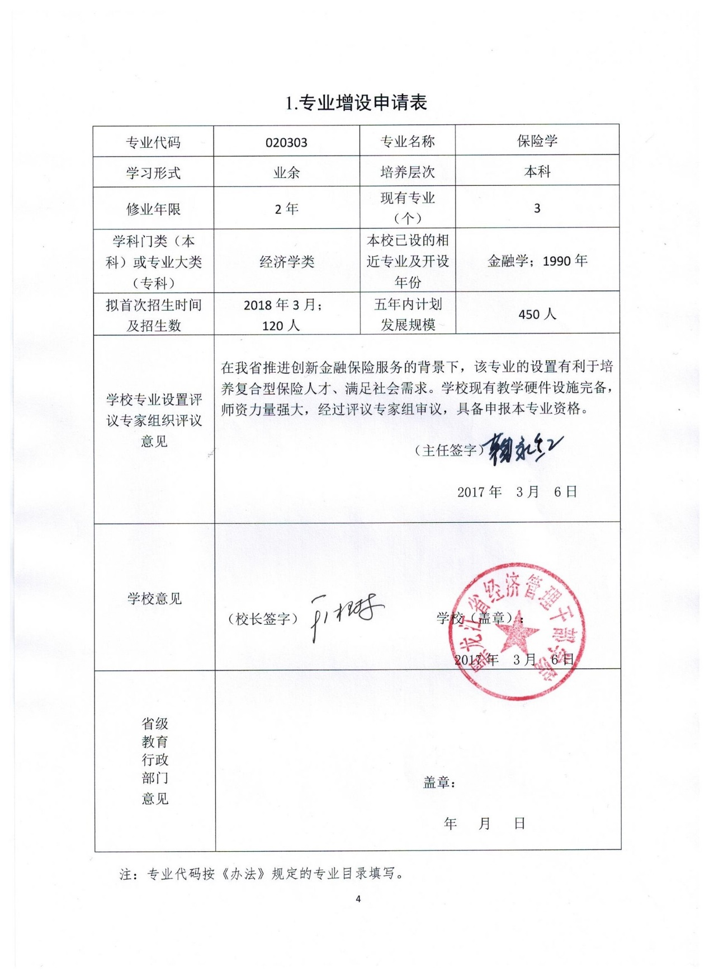

⒉学校基本情况

|  |  |  |  |  |  |
| --- | --- | --- | --- | --- | --- |
| 学校名称 | 黑龙江省经济管理干部学院 | | 学校地址 | 哈尔滨市学府路5号 | |
| 邮政编码 | 150080 | | 校园网址 | http://www.hljp.edu.cn/ | |
| 在校生总数 | 4346 | 专业平均年招生规模 | | | 85 |
| 学校办学类型 | □开放大学 🗹独立设置成人高校 | | | | |
| 已有学科门类或专业大类 | 经济类、财务财会类、工商管理类 | | | | |
| 专任教师总数（人） | 607人 | 专任教师中副教授及以上职称教师所占比例 | | | 61.8% |
| 学校简介和  历史沿革  （300字以内） | 黑龙江省经济管理干部学院初创于1979年，1992年由黑龙江省工交管理干部学院与黑龙江省财贸管理干部学院合并组建而成，为省政府直属的正厅级事业单位，承担全省领导干部经济管理知识和企业高层管理人员工商管理培训，并面向社会培养经济管理人才，同时开展学历教育。  学校坐落于哈尔滨市，现有两个校区。学校占地面积264万平方米，建筑面积30.4万平方米，其中实习实训场所8.8万平方米、教室4万平方米、体育场馆1.3万平方米。建有国家级实训基地3个、省级重点实验室3个。学校现有专兼职教师914人，其中教授123人、副教授252人，博士16人、硕士359人，国家级优秀教师1名、省级优秀教师2名、省级模范教师1名、省级教学名师12名。  学校大力开展成人本、专科学历教育和培训教育，先后培养毕业生33239人，搭建了哈南新城产学研技术服务平台和省中小企业发展服务平台，是国家“中小企业银河培训工程”培训基地、全省畜牧科技培训基地，同时承担省属企业后备干部培训、“清华大学黑龙江管理创新大讲堂”等高层次干部培训任务。 | | | | |

注：专业平均年招生规模=学校年招生数÷学校现有专业总数

3.增设专业的理由和基础

|  |
| --- |
| **一、增设专业的主要理由**  2014年黑龙江省原保费收入约507亿元，同比增长31.94%，其中财产险收入约122亿元，同比增长7.40%，人身险收入约385亿元，同比增长42.25%。在黑龙江省经济下滑的情况下，2011—2014年原保费收入仍保持较高的增长速度，保险深度稳步提高，保险业在黑龙江省经济发展中地位不断提升，保障社会能力不断提高，在保障黑龙江省人民群众人身和财产安全、最大限度地减小受害人损失方面发挥了重要作用。然而保险人才培养则相对落后，合格的保险人才数量相对较少，保险人才总量不足，结构失衡、整体素质偏低，在一定程度上制约了黑龙江省保险业快速健康发展。  黑龙江省经济管理干部学院始终致力于构建终身教育体系，提升教学质量；同时以龙江经济领域管理干部、省管企业和中小企业为服务对象，培养国内一流的科技创新企业家和企业发展急需的专门人才，服务龙江经济社会发展。我校机构配备齐全、办学经验丰富，具有10个二级学院，积累了丰富的金融、经济类相关专业教学经验。  黑龙江省在十三五规划中提出要创新农村金融保险服务，开发金融产品，增加金融机构，提高融资便利性，降低融资成本；完善农业保险制度，开发多元化保险产品。黑龙江省经济管理干部学院作为省政府直属的从事继续教育的专门独立学校，专业门类齐全，是省内为数不多的同时拥有农学类专业与经济类专业的高等学校，从办学软硬件各方面已经具备开办保险学专业的能力，应该承担起培养复合型保险人才的使命。我校申办保险学专业，不仅能够拓展该专业发展的方向，而且也能够发挥了我校在金融类专业上的现有优势。我校长期以来从相关专业教学中，不断归纳整合，从科研理论、市场调研、办学条件到师资组建都做了较充分的准备。由此可见我校增设这一新专业是非常有必要的。  **二、专业筹建情况**  保险学的增设依托我校会计金融学院的金融类相关专业。近年来，会计金融学院为筹建保险学做了大量的前期准备工作，承办条件日趋成熟。  1.师资队伍  会计金融学院现有教职工53人，专任教师学历结构与职称结构合理，有博士4人，硕士28人，教授7人，副教授17人，多人持有注册会计师、注册税务师、全国信息化工程师、保险从业资格证、审计师等执业资格证书，具备“双师素质”教师的比例达到90%以上，现有全国金融教育教学指导委员会委员和全国财政教育教学指导委员会委员各1人，多位教师荣获省级教学新秀、省级优秀教师、省级师德先进个人及省级青年教学能手等荣誉称号。同时还聘请20多名行业企业专家、技术骨干担任兼职教师。经过多年的建设，已成为一支注重教学与科研、职称结构合理、社会声誉高、具有良好职业道德、精深业务水平和可持续发展能力的专兼结合的“双师”结构教师队伍。学院曾荣获黑龙江省教学质量管理奖集体奖1项，个人奖1项，黑龙江省级优秀教学团队1个，黑龙江省优秀教学成果一等奖1项。近五年专业教师主持完成省级以上科研课题20余项，在立信会计出版社、财政经济出版社、清华大学出版社等著名出版社出版专业系列化教材30余部，《企业成本会计》、《会计报表编制与分析》等部分教材被教育部评为国家十二五规划教材和国家优质核心教材。  2.实习实训基地  我校实施了“德技兼修，工学交替”的人才培养模式，重视学生实践技能培养，不断加强实习实训条件建设。校内建有1000余平方米的一体化实训室，成立了“黑龙江坤锐房地产估价有限公司”等校中厂；校外建立60余家实习实训基地，校企共同制定人才培养方案、开发课程。专业教师面向企业提供技术服务、开展培训、咨询等社会服务，得到了社会的高度赞誉。  我校同省内金融类企业有着良好的合作关系，与人保财险黑龙江分公司、太平洋人寿黑龙江分公司等保险企业都有着密切的合作关系，向这些公司输送财会金融类毕业生多人。开设保险学课程后，能够同这些保险企业建立起新的校外实训基地，同时也能有效建立起订单式人才培养机制。  3.图书资料  黑龙江省经济管理干部学院图书馆馆舍面积为20254平方米，阅览座位2877个。馆藏纸本图书94.48万册，包括港台、外文原版图书3049册，古籍图书62函。现订购中文期刊700种，其中人大资料89种。在纸质文献建设的同时，我馆加强了电子文献的建设，现有电子图书9681GB，并引进中国知网、读秀学术搜索、万方等中文数据库。近年来，每年新增图书4万册以上，年新增电子资源1000G以上。馆藏文献以机械、自动化、计算机、金融、财会、管理、建筑、人文学科为主，全面收集机械、计算机、金融财会类专业文献资源，能够满足相关专业人才培养要求。  **三、学校专业发展规划**  根据黑龙江省保险行业发展需要，围绕学校定位与“十三五”发展规划，保险学专业将以扎实的技能培养为基础，以师资队伍建设为重点，提升教学质量，充分发挥我校特色，拓展研究领域，凝练研究方向，追踪学科发展前沿，形成学科特色。  我省保险业对人才需求呈现多样化趋势,但对于应用型人才需求量最大。针对保险学具有实践性强、内容复杂等特点,面向市场需求、实施课程改革是培养优秀人才的途径。应根据培养特色进行课程改革,强化学生实践能力的培养。一是按照专业需要设置课程,突出实践性课程。在通识教育课程、专业课程合理匹配的基础上,适当地增加实践课比重,力求不少于总课时的,相应减少理论课,强化学生实践能力的培养,提高学生的综合素质、培养学生的实践能力和创新精神。二是进行课程整合,避免重复讲授。三是适当增加保险医学、汽车保养与维修、投资理财、相关法律法规等与保险实务高度相关的课程。此外,还应适应市场需要开设心理学、商务礼仪、职业道德教育等相关课程。  针对黑龙江是农业大省的具体情况，我校预期利用本校优势，加强交叉培养力度，可以结合农业保险专业人才的特点和农险企业人才短缺现状，考虑在现有保险专业课程体系建设中加强农业保险相关课程的开设。具体来讲，可以通过农险专家和人力资源部门确定课程体系结构，改革现有课程体系构成；整合各方资源，充分利用我校农牧工程学院、会计金融学院的教学资源及科研优势加强农险专业知识的传授和讲解。力争5年内将本专业建设成为省内有一定特色和优势、具一定知名度的专业，为地方保险产业发展培养高素质人才服务。  **四、人才需求预测**  随着省内分支机构的快速延伸，机构扩张与人才储备之间的矛盾日益突出。一方面，各大专院校保险专业、保险课程开设少，一定程度上制约了保险专业人才的培养，并且开设课程与保险行业的需求存在脱节，造成学生就业难和保险公司人才难觅的“两难”现象。另一方面，随着保险业快速发展，竞争加剧，业务创新、技术含量不断提高，保险业人员结构失衡矛盾逐步显现，尤其是高级管理人员、核保核赔人员、市场营销人员严重短缺问题突出。保险专业人才总量不足、结构失衡、整体素质偏低，在一定程度上已成为制约黑龙江省保险业快速、健康发展的瓶颈。  根据2011年一项数据统计，每年从高校毕业的保险专业大学生有3000—4000人。然而，我国保险业每年大约需要3万名保险专业毕业生。保险专业人才培养的数量严重不足，黑龙江省保险人才缺口估计至少在每年2000人以上。我校立足黑龙江社会经济发展战略，严格依照区域产业和公共事业的实际需要量身定制人才规格，建立人才培养机制，扩充黑龙江保险人才储备，增设保险学专业后，其毕业生能充分满足黑龙江省对相关人才的需求。预计未来五年内我校将输出计保险学专业毕业生超过1000人，填补本地就业市场缺口。 |

4.增设专业人才培养方案

|  |  |  |  |  |  |  |  |  |  |  |  |  |  |  |  |  |  |  |  |  |  |  |  |  |  |  |  |  |  |  |  |  |  |  |  |  |  |  |  |  |  |  |  |  |  |  |  |  |  |  |  |  |  |  |  |  |  |  |  |  |  |  |  |  |  |  |  |  |  |  |  |  |  |  |  |  |  |  |  |  |  |  |  |  |  |  |  |  |  |  |  |  |  |  |  |  |  |  |  |  |  |  |  |  |  |  |  |  |  |  |  |  |  |  |  |  |  |  |  |  |  |  |  |  |  |  |  |  |  |  |  |  |  |  |  |  |  |  |  |  |  |  |  |  |  |  |  |  |  |  |  |  |  |  |  |  |  |  |  |  |  |  |  |  |  |  |  |  |  |  |  |  |  |  |  |  |  |  |  |  |  |  |  |  |  |  |  |  |  |  |  |  |  |  |  |  |  |  |  |  |  |  |  |  |  |  |  |  |  |  |  |  |  |  |  |  |  |  |  |  |  |  |  |  |  |  |  |  |  |  |  |  |  |  |  |  |  |  |  |  |  |  |  |  |  |  |  |  |  |  |  |  |  |  |  |  |  |  |  |  |  |  |  |  |  |  |  |  |  |  |  |  |  |  |  |  |  |  |  |  |  |  |  |  |  |  |  |  |  |  |  |  |  |  |  |  |  |  |  |  |  |  |  |  |  |  |  |  |  |  |  |  |  |  |  |  |  |  |  |  |  |  |  |  |  |  |  |  |  |  |  |  |  |  |  |  |  |  |  |  |  |  |  |  |  |  |  |  |  |  |  |  |  |  |  |  |  |  |  |  |  |  |  |  |  |  |  |  |  |  |  |  |  |  |  |  |  |  |  |  |  |  |  |  |  |  |  |  |  |  |  |  |  |  |  |
| --- | --- | --- | --- | --- | --- | --- | --- | --- | --- | --- | --- | --- | --- | --- | --- | --- | --- | --- | --- | --- | --- | --- | --- | --- | --- | --- | --- | --- | --- | --- | --- | --- | --- | --- | --- | --- | --- | --- | --- | --- | --- | --- | --- | --- | --- | --- | --- | --- | --- | --- | --- | --- | --- | --- | --- | --- | --- | --- | --- | --- | --- | --- | --- | --- | --- | --- | --- | --- | --- | --- | --- | --- | --- | --- | --- | --- | --- | --- | --- | --- | --- | --- | --- | --- | --- | --- | --- | --- | --- | --- | --- | --- | --- | --- | --- | --- | --- | --- | --- | --- | --- | --- | --- | --- | --- | --- | --- | --- | --- | --- | --- | --- | --- | --- | --- | --- | --- | --- | --- | --- | --- | --- | --- | --- | --- | --- | --- | --- | --- | --- | --- | --- | --- | --- | --- | --- | --- | --- | --- | --- | --- | --- | --- | --- | --- | --- | --- | --- | --- | --- | --- | --- | --- | --- | --- | --- | --- | --- | --- | --- | --- | --- | --- | --- | --- | --- | --- | --- | --- | --- | --- | --- | --- | --- | --- | --- | --- | --- | --- | --- | --- | --- | --- | --- | --- | --- | --- | --- | --- | --- | --- | --- | --- | --- | --- | --- | --- | --- | --- | --- | --- | --- | --- | --- | --- | --- | --- | --- | --- | --- | --- | --- | --- | --- | --- | --- | --- | --- | --- | --- | --- | --- | --- | --- | --- | --- | --- | --- | --- | --- | --- | --- | --- | --- | --- | --- | --- | --- | --- | --- | --- | --- | --- | --- | --- | --- | --- | --- | --- | --- | --- | --- | --- | --- | --- | --- | --- | --- | --- | --- | --- | --- | --- | --- | --- | --- | --- | --- | --- | --- | --- | --- | --- | --- | --- | --- | --- | --- | --- | --- | --- | --- | --- | --- | --- | --- | --- | --- | --- | --- | --- | --- | --- | --- | --- | --- | --- | --- | --- | --- | --- | --- | --- | --- | --- | --- | --- | --- | --- | --- | --- | --- | --- | --- | --- | --- | --- | --- | --- | --- | --- | --- | --- | --- | --- | --- | --- | --- | --- | --- | --- | --- | --- | --- | --- | --- | --- | --- | --- | --- | --- | --- | --- | --- | --- | --- | --- | --- | --- | --- | --- | --- | --- | --- | --- | --- | --- | --- | --- | --- | --- | --- | --- | --- | --- | --- | --- | --- | --- | --- | --- | --- | --- | --- | --- | --- | --- | --- | --- | --- | --- | --- | --- | --- | --- | --- | --- | --- | --- | --- | --- | --- | --- | --- | --- |
| **一、培养目标**  本专业培养德、智、体、美全面发展，具备人文素质与科学素养，基础扎实、实践能力强、具有创新精神的高级复合型专门人才。毕业生主要面向中、外保险公司，中外保险中介机构，专业从事保险经营及风险管理工作。  **二、基本要求**  本专业要求学生掌握马列主义、毛泽东思想、邓小平理论的基本原理，系统掌握保险专业的基础知识、基本理论和基本技能，熟悉我国有关保险工作的方针、政策和法规，具有在各经营管理岗位独立分析问题和解决问题的能力，能较熟练地掌握计算机应用技术和一门外国语。  **三、修业年限： 2年**  **四、主干学科及主要课程**  **主干学科：**保险职业道德、保险法、保险原理与实务、人身保险、财产保险  **主要课程：**保险英语、运筹学、保险法、保险会计、保险经济学、保险医学、运输保险、风险管理、投资理财基础、人身保险核保核赔  **五、主要实训环节**  人身保险承保实训、人身保险核保核赔实训、财产保险勘察实训、财产保险核保核赔实训等。  **六、教学计划**   |  |  |  |  |  |  |  |  |  |  |  |  |  |  | | --- | --- | --- | --- | --- | --- | --- | --- | --- | --- | --- | --- | --- | --- | | **课程类别** | **序**  **号** | **课程名称** | **学期**  **分配** | | **学时数** | | | | | **学期教学周学时分配** | | | | | **考试** | **考**  **查** | **学分** | **总**  **学**  **时** | **理论学时** | **实训学时** | **自学学时** | **第一学期18周** | **第二学期18周** | **第三学期18周** | **第四学期18周** | | **通识教育课** | **1** | 计算机应用 | ● |  | 4 | 72 | 36 | 18 | 18 | 4 |  |  |  | | **2** | 马克思主义基本原理 |  | ● | 4 | 72 | 36 | 18 | 18 | 4 |  |  |  | | **3** | 大学英语 | ● |  | 8 | 144 | 72 | 36 | 36 | 4 | 4 |  |  | | **4** | 运筹学 |  | ● | 4 | 72 | 36 | 18 | 18 | 4 |  |  |  | | **小 计** | |  |  | **20** | **360** | **180** | **90** | **90** | **16** | **4** | **0** | **0** | | **专业课** | **5** | 保险职业道德 | ● |  | 4 | 72 | 36 | 18 | 18 |  | 4 |  |  | | **6** | 保险英语 | ● |  | 4 | 72 | 36 | 18 | 18 |  | 4 |  |  | | **7** | 经济法 |  | ● | 6 | 90 | 54 | 18 | 18 |  |  | 5 |  | | **8** | 保险会计 | ● |  | 6 | 108 | 54 | 26 | 28 |  |  | 6 |  | | **9** | 保险医学 |  | ● | 10 | 180 | 90 | 54 | 36 |  | 10 |  |  | | **10** | 保险经济学 | ● |  | 3 | 54 | 36 | 10 | 8 |  |  |  | 3 | | **11** | 保险原理与实务 |  | ● | 4 | 72 | 36 | 18 | 18 | 4 |  |  |  | | **12** | 财产保险 |  | ● | 3 | 54 | 36 | 10 | 8 | 3 |  |  |  | | **13** | 运输保险 | ● |  | 3 | 54 | 28 | 14 | 12 |  |  | 3 |  | | **14** | 风险管理 |  | ● | 3 | 54 | 28 | 14 | 12 |  | 3 |  |  | | **15** | 投资理财基础 | ● |  | 3 | 48 | 24 | 12 | 12 |  |  |  | 4 | | **16** | 人寿保险核保核赔 | ● |  | 3 | 48 | 24 | 12 | 12 |  |  |  | 4 | | **小 计** | |  |  | **52** | **906** | **482** | **224** | **200** | **7** | **21** | **14** | **11** | | **选修课** | **17** | 市场营销 |  |  | 2 | 36 | 18 | 9 | 9 |  |  | 2 |  | | **18** | 金融学 |  |  | 2 | 36 | 18 | 9 | 9 |  |  | 2 |  | | **19** | 公司理财 |  |  | 2 | 36 | 18 | 9 | 9 |  |  |  | 3 | | **20** | 保险法 |  | ● | 2 | 36 | 18 | 9 | 9 |  |  |  | 3 | | **小 计** | |  |  | **8** | **144** | **72** | **36** | **36** | **0** | **0** | **4** | **6** | | **实践实习课** | **21** | 财产保险案例分析 | ● |  | 1 | 20 |  |  |  |  |  |  | 1周 | | **23** | 人寿保险核保核赔实习 | ● |  | 1 | 20 |  |  |  |  |  |  | 1周 | | **小 计** | |  |  | **2** | **40** | **0** | **0** | **0** | **0** | **0** | **0** | **2周** | | **毕业设计** | | |  |  | 6 | 108 |  |  |  |  |  |  | 4周 | | **总计** | | |  |  | **88** | **1558** | **734** | **350** | **326** | **23** | **25** | **18** | **17** | |

5.增设专业专任教师情况

|  |  |  |  |  |  |  |  |  |  |
| --- | --- | --- | --- | --- | --- | --- | --- | --- | --- |
| 序号 | 姓名 | 性别 | 年龄 | 专业技术职务 | 第一学历毕业学校、专业、学位 | 最后学历毕业学校、专业、学位 | 现从事  专业 | 拟任  课程 | 专职/  兼职 |
| 1 | 陈京京 | 女 | 33 | 讲师 | 哈尔滨商业大学 金融学 学士 | 黑龙江大学  经济学  硕士 | 金融保险 | 保险职业道德保险原理与实务 | 专任 |
| 2 | 刘志刚 | 男 | 59 | 教授 | 黑龙江大学、经济学、学士 |  | 金融保险 | 财产保险、运输保险、 | 专任 |
| 3 | 李成才 | 男 | 31 | 助教 | 哈尔滨商业大学 金融学 学士 | 哈尔滨商业大学 金融学 硕士 | 金融保险 | 保险英语、保险经济学、投资理财基础、运筹学 | 专任 |
| 4 | 赵丽芳 | 女 | 33 | 助教 | 黑龙江大学、经济学、学士 |  | 金融保险 | 保险会计、风险管理 | 专任 |
| 5 | 李腊云 | 女 | 42 | 副教授 | 湘潭大学经济法、法学学士 | 湘潭大学经济法、法学硕士 | 保险 | 保险法、经济法、 | 兼职 |
| 6 | 张利 | 女 | 45 | 教授 | 黑龙江大学，会计学，学士 | 天津财经大学，企业管理、硕士 | 财务 | 公司  理财 | 专职 |
| 7 | 刘志斌 | 男 | 31 | 助教 | 西安邮电学院，信息安全，学士 | 哈尔滨工程大学，计算机科学与技术，硕士 | 金融学 | 运筹学 | 专职 |
| 6 | 谢隽 | 男 | 36 | 讲师 | 湖南中医药大学中西医结合医院学士 | 华南中医药大学外科医学硕士 | 保险 | 保险医学 | 兼职 |

6.增设专业计划开设的主要课程

|  |  |  |  |  |  |
| --- | --- | --- | --- | --- | --- |
| 序号 | 课程名称 | 课程  总学时 | 课程  周学时 | 授课教师 | 授课  学期 |
| 1 | 保险原理与实务 | 72 | 4 | 陈京京 | 第一学期 |
| 2 | 运筹学 | 64 | 4 | 刘志斌 | 第一学期 |
| 3 | 计算机应用 | 72 | 4 | 孙旭 | 第一学期 |
| 4 | 财产保险 | 54 | 4 | 刘志刚 | 第一学期 |
| 5 | 保险职业道德 | 72 | 4 | 陈京京 | 第二学期 |
| 6 | 保险英语 | 72 | 4 | 李成才 | 第二学期 |
| 7 | 保险医学 | 172 | 10 | 谢隽 | 第二学期 |
| 8 | 风险管理 | 54 | 3 | 赵丽芳 | 第二学期 |
| 9 | 经济法 | 90 | 4 | 李腊云 | 第三学期 |
| 10 | 保险会计 | 108 | 4 | 赵丽芳 | 第三学期 |
| 11 | 运输保险 | 54 | 3 | 刘志刚 | 第三学期 |
| 12 | 保险经济学 | 54 | 3 | 李成才 | 第四学期 |
| 13 | 保险法 | 36 | 4 | 李腊云 | 第四学期 |
| 14 | 投资理财基础 | 54 | 3 | 李成才 | 第四学期 |
| 15 | 人寿保险核保核赔 | 54 | 3 | 陈京京 | 第四学期 |

7.增设专业基本办学条件

|  |  |  |  |  |  |  |  |  |  |  |  |
| --- | --- | --- | --- | --- | --- | --- | --- | --- | --- | --- | --- |
| 专业名称 | | 保 险 学 | | | | | 开办经费 | 70（万元） | | | |
| 申报专业副高及以上职称（在岗）人数 | | | 2 | 其中该专业  专职在岗人数 | 4 | | 其中校内  兼职人数 | 4 | 其中校外兼职人数 | | 0 |
| 可用于新专业的  教学图书（万册） | | | 0.8 | 可用于该专业的  教学实验设备  （千元以上） | | 100（台/件） | | 总价值  （万元） | | 7 | |
| 序  号 | 主要教学设备名称（限20项） | | | | | 型号  规格 | | 台(件) | 购入时间 | | |
| 1 | 电脑（学生用） | | | | | 联想M-7025 | | 100 | 2015年3月 | | |
| 2 | 服务器 | | | | | 联想X86 | | 1 | 2015年3月 | | |
| 3 | 投影仪 | | | | | 佳能WX520 | | 2 | 2015年3月 | | |
| 4 | 保险业务实训综合软件 | | | | | 典阅软件公司 | | 1套 | 2016年3月 | | |
| 5 | 人体、汽车挂图 | | | | |  | | 5 | 2016年3月 | | |
|  |  | | | | |  | |  |  | | |
|  |  | | | | |  | |  |  | | |
|  |  | | | | |  | |  |  | | |